Тема: «Новый год. Зимние забавы»

Объяснить значения слов и выучить: гирлянды, мишура, макушка, хлопушка, фонарик, дождик, лыжи, лыжник, санки, коньки, снеговик, каток, лепить, заливать, скользить, наряжать, украшать, водить хоровод, пушистая, густая, высокая (елка), стеклянные, разноцветные, блестящие (игрушки), карнавальные костюмы.
Знать, когда приходит Новый год, почему этот праздник так называется.
Чем можно заниматься зимой на улице? (Лепить снеговика, играть в снежки, кататься на санках, на коньках, на лыжах и т.д.)
Кем можно быть на карнавале? Подобрать как можно больше слов (зайчиком, снеговиком, Снегурочкой, снежинкой и т.д.)
Закончи правильно: нарядная (что?) …, нарядный …, блестящий …, блестящая …, стеклянная …. , стеклянный … веселый …
Посчитай до 5: 1 снеговик, … 1 хлопушка, …
Найти и отметить 5 отличий. Раскрасить один рисунок.
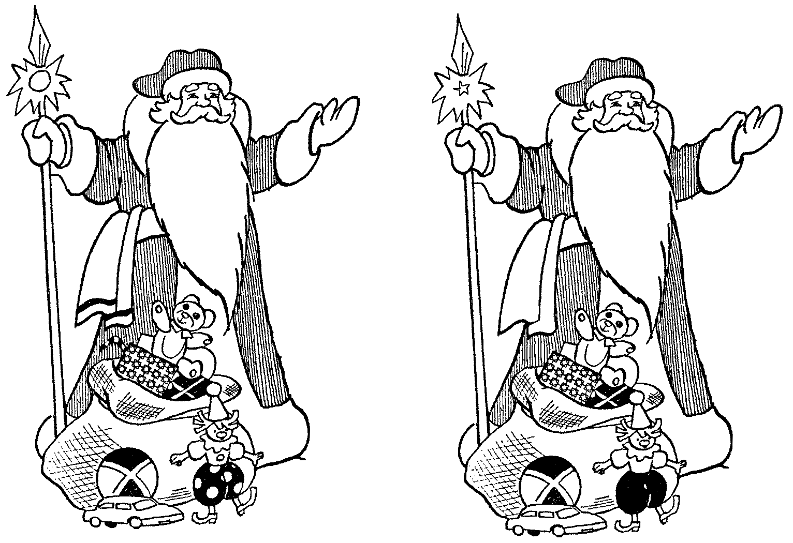

Звук [М’], буква М

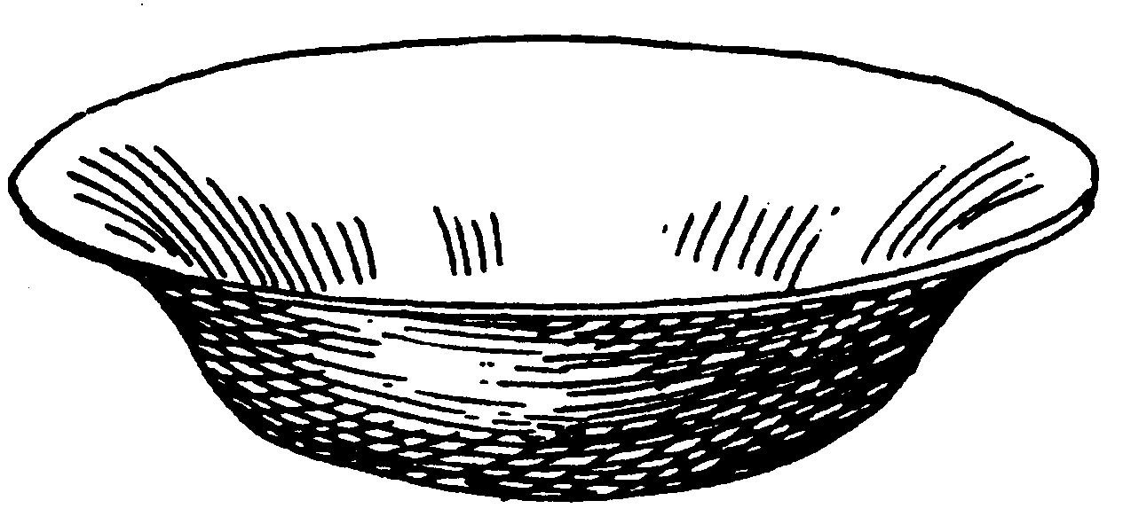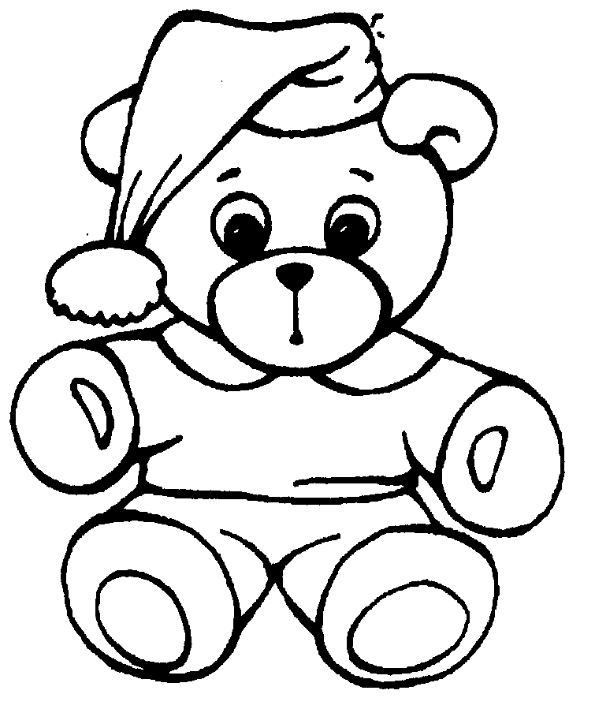

Выучить: Звук [М’]- согласный, мягкий. Обозначаем зеленым кружком. Определить, какой звук слышится - [М] или [М’]: мел, мак, мыло, Мила, мёд, мода.
Раскрасить картинки, определить, какой звук слышится в начале слов мяч, миска, мишка. Придумать и записать предложения с названиями картинок. Раскрасить букву синим цветом.
Выучить: Буква М с двумя горбами,
Как верблюд – смотрите сами!

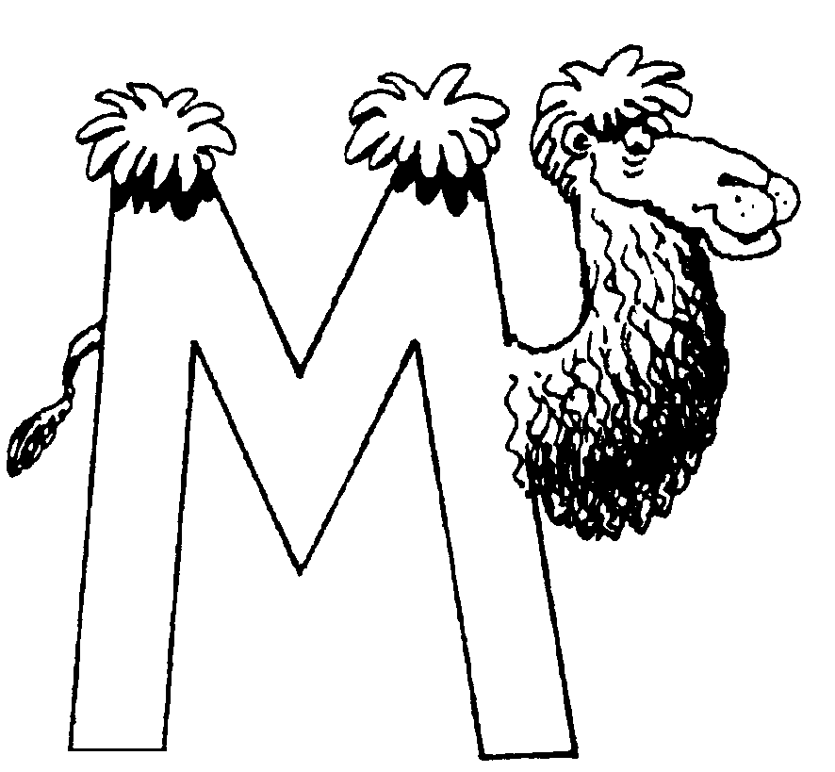

Читать СЛИТНО: МА МУ МО МИ

Тянуть первый звук.

